## 四川省肿瘤医院急救服采购技术参数要求

一、采购数量及限价情况

鞋子21双，马甲12件，T恤12件，冬装9套，夏装11套，应急帽23个，最高限价3万元。

二、技术需求

1.产品面料：织物面料具有抑菌性能，符合中华人民共和国国家标准 GB/T 20944.3-2008 纺织品抗菌性能相关要求。

1.1布面洁净、平整、质地细致、手感柔软、耐氯漂、吸湿透气。

1.2面料无残及色差现象，缉线均匀无吃纵，无跳线、开线、断线；

1.3无毒性环保印染，指定位置制作医院logo以及医院指定图案/字样。

1.4耐医用洗涤维护：所提供的服装要求耐医用洗涤、消毒、耐氯漂，以便医用服装杀菌、抑菌，织物耐氯化水色牢度：≥4-5。

1.5要求水洗尺寸变化小，产品质量稳定。

**2.参数表：**

|  |  |  |  |  |
| --- | --- | --- | --- | --- |
| **名称** | **数量** | **颜色样式要求** | **参数要求** | **限价** |
| 鞋子 | 21双 | 详见附件 | 详见附件中对应要求 | ★按附件中《配置经济参数表》相关价格执行，不得超过该价格。 |
| 马甲 | 12件 |
| T恤 | 12件 |
| 夏装套装 | 11套 |
| 冬装套装 | 9套 |
| 应急帽 | 23 |

说明：本次招标织物产品需提供由市级及以上纤维检验局出具的检验报告（检测报告必须有CMA标识），检测报告需包含参数要求中面料、成分、纱支等方面的要求以及耐氯化水色牢度。

三、投标样品

1、投标人须按照要求制作投标样品，制作方式由各投标人结合技术实力自行考虑，并于报名截止之日前每种类产品送1件至医院试用（试用部门：急诊科，联系电话85420110；联系人：肖老师），试用期1个月，样品的生产、安装、运输费、保管费等一切费用由投标人自理。

2、本项目中标供应商所递交投标样品均不退回，其中标样品在结果公告公示期满后样品移交采购人，作为验收依据，交货时如货物质量低于样品质量，采购单位有权利拒收；

3、投标试用样品的材质、配件、颜色等所有内容和指标必须与后期供货完全一致。

四、评分标准

|  |  |  |  |  |
| --- | --- | --- | --- | --- |
| 序号 | 评分因素及权重 | 分值 | 评分标准 | 说明 |
| 1 | 报价30% | 30 | 1、以本次有效投标报价的最低投标报价为基准价，投标报价得分=（基准价／投标报价）×30 |  |
| 2 | 技术、服务要求30% | 30 | 完全符合招标文件技术需求没有负偏离得30分，不满足招标文件技术需求（负偏离）的，带“★”号项一项扣8分，其他一项扣 3分，扣完为止。 | 1.在检验报告范围内的项目应提供该投标产品检验报告复印件（加盖鲜章），未在检验报告范围内的项目应提供承诺函。  2.不能提供的视为不满足需求。 |
| 3 | 样品质量15% | 15 | 投标人投标产品与用户需求的符合性进行评审（样品规格尺寸、款式、颜色、文字图案清晰度、观感质量、试用效果进行综合评比）第一名得15分，第二名得10分，第三名得5分，未提供或其他不得分。 | 由评标委员会参考技术需求项目并结合试用情况进行评定。 |
| 3 | 企业和项目经理业绩18% | 18 | 1、投标人提供由中国质量认证中心颁发的：《质量管理体系认证证书》ISO9001 认证的，得2分，未提供不得分；  2、投标人提供《环境管理体系认证》ISO14001认证的，得2 分，未提供不得分；  3、投标人获得市级及以上技术监督局颁发的《信用等级证书 3A 证书》得2分，未提供不得分；。  4、2016年至今已完成过的类似项目业绩（指合同金额达到预算控制价以上的省内医院服装/布草项目，提供合同复印件），每提供一个得3分，满分12分。 | 无法出示证书/合同复印件，对应项目不得分。 |
| 4 | 售后服务6% | 6 | 投标人提供完善的售后服务方案（内容包括质保期、质保期范围、响应时间、现场服务支持能力、售后巡检、售后服务人员等），对项目售后服务内容的合理性、全面性进行综合比较评分：满分为6分，每低一档扣2分，最低得分为0分。 |  |
| 5 | 投标文件的规范性1% | 1 | 投标文件应编制目录、页码，制作规范，没有细微偏差情形的得1分；有一项细微偏差扣0.5分，直至该项分值扣完为止。 |  |

**备注：所有提供复印件的资料项目，签订合同前均需核实原件，若后续不能提供原件的，按虚假响应处理，取消中选资格。**

**五：附件**

**院前服装配置标示标准**

前言

院前医疗急救从业人员统一着装，对于规范院前医疗急救、提升院前医疗急救工作人员在人民心中的固化认识，树立行院前医疗急救队伍的良好形象，具有重要的意义。

为实现四川省院前急救的形象统一和身份识别，根据行业需要和特殊环境，特制定以下行政调度和院前救治人员服装统一标准。

本规范包含服装样式、颜色搭配、配置类别、材质标识四个方面的内容。按照夏装、长袖内穿衬衣、长袖外穿衬衣、春秋执勤服、春秋常服、冬装、工作鞋、腰带、领带九个配置类别，对服装样式、颜色搭配、号型规格进行了规定；服装材质要求，环保、易洗涤、不含甲醛和可分解芳香胺；对臂章、肩章、扣标等服装标识的样式、规格和装订位置进行标化。

**一、行政、调度人员服装配置规范**

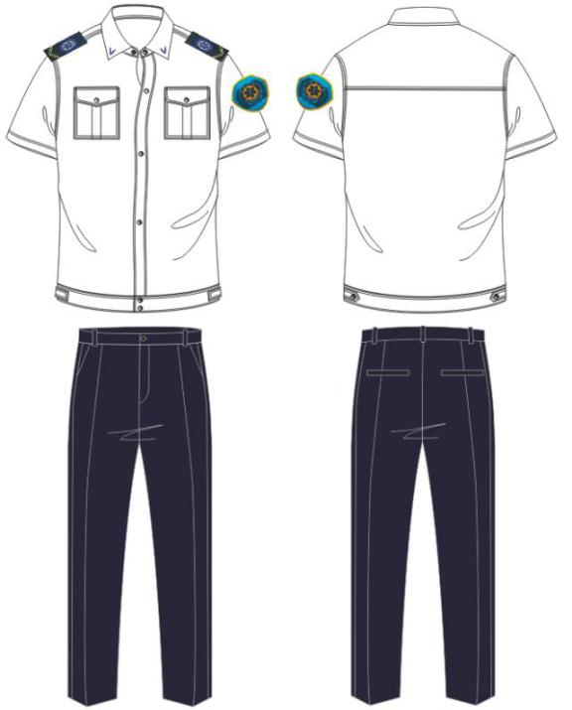**（一）服装配置类别**

1.**夏装**

（1）样式

上衣样式按图1及实物样品（图1）

（2）颜色

上衣面料色：漂白色

夏裤面料色：藏兰色

袋布及其它辅料颜色：与实物样品一致。

（3）材料

材质特点：透气、抗皱、易洗、不起球、

耐磨、环保、舒适。

上衣面料材质

名称：高支棉

原料:涤棉混纺 T/C

成分：T：C 40:60

纱支：100S/2

夏裤面料材质

名称:仿毛

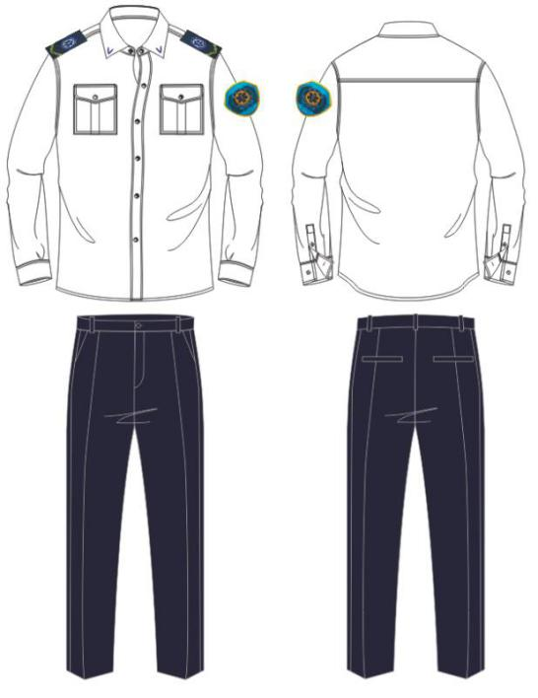原料：聚酯纤维

成分：涤38%，弹力涤纶42%，粘胶20%

纱支：65S/2*50D/2

**2.外穿衬衣服装**

（1）样式

院前急救外穿春秋服衬衣装样式按图2及实物样品.（图2）

（2）颜色

上衣面料色：漂白色

秋裤面料色：藏兰色

袋布及其它辅料颜色：与实物样品相一致。

1. 材料

材质特点：抗皱、不起球起毛、环保、舒适、结构紧密、

耐磨。

上衣面料材质

名称：高支棉

原料:涤棉混纺T/C

成分：T:C 40:60

纱支：100S/2

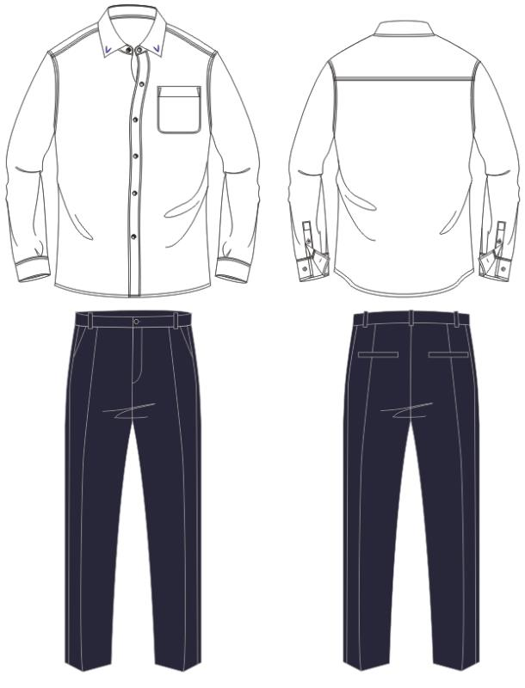秋裤面料材质

名称：贡丝锦

原料：毛涤混纺

成分：70%毛，30%涤

纱支：100S/2

**3.内穿衬衣春秋服装**

（1）样式

院前急救内穿衬衣春秋服装样式按图3及实物样品.（图3）

（2）颜色

上衣面料色：漂白色

秋裤面料色：藏兰色

袋布及其它辅料颜色：与实物样品相一致。

（3）材料

材质特点：抗皱、不起球起毛、环保、舒适、结构紧密、

耐磨。

上衣面料材质

名称：高支棉

原料:涤棉混纺T/C

成分：T:C 40:60

纱支：100S/2

秋裤面料材质

名称：贡丝锦

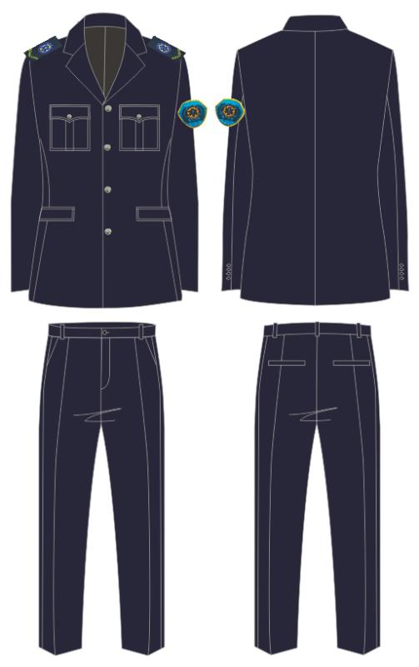 原料：毛涤混纺

成分：70%羊毛，30%涤

纱支：100S/2

**4.春秋常服**

（1）样式：样式按（图4）及实物样品 （图4）

（2）颜色：藏蓝色

袋布及其它辅料颜色：与实物样品一致。

（3）材料

材质特点、舒适，挺括、耐磨、不起球、不起毛、

环保。

面料材质

名称：贡丝锦

原料：毛涤混纺

成分：70%毛30%涤

纱支：100S/2

**5.春秋执勤服**

（1）样式：按（图5）及实物样品 （图5）

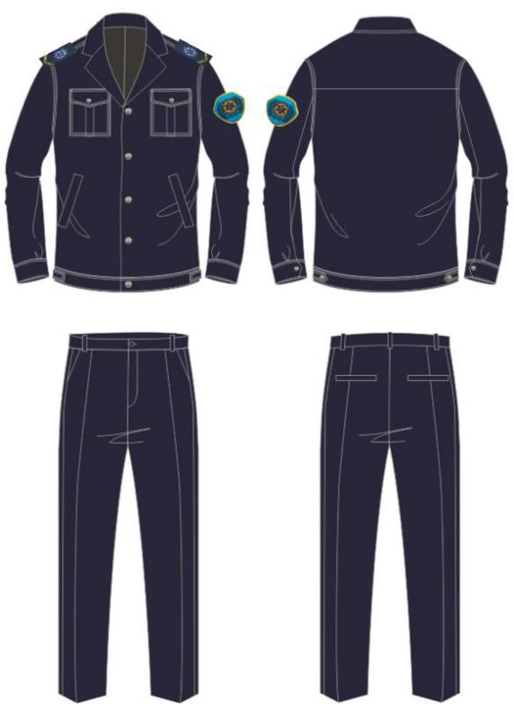（2）颜色**：**藏蓝色

袋布及其它辅料颜色：与实物样品相一致。

（3）材料

材质特点：舒适，挺括、耐磨、不起球、

不起毛、环保。

面料材质

名称：贡丝锦

原料，毛涤混纺

成分：70%毛30%涤

纱支：100S/2

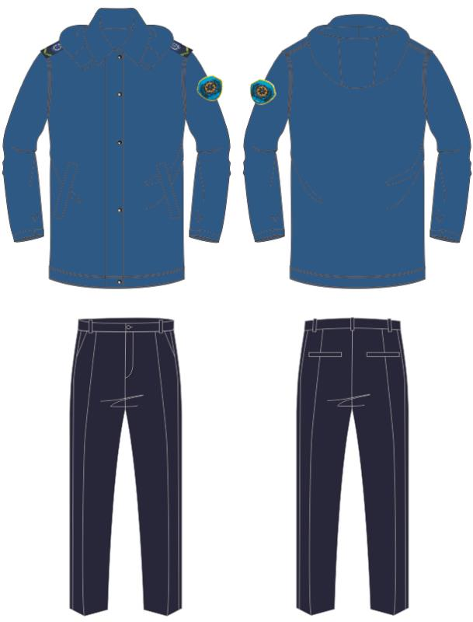**6.冬大衣**

（1）样式

冬装样式按图6及实物样品（图6）

内胆可以拆卸

（2）颜色

上衣面料色中兰色(与院前急救服一线人员冬装同

面料)袋布及其它辅料颜色：与实物样品相一致。

（3）材料

面料材质

名称：防水透气面料

成分：100%聚酯纤维

内胆材质

名称:超细纤维絮片

成分:100%聚酯纤维

克重：150克

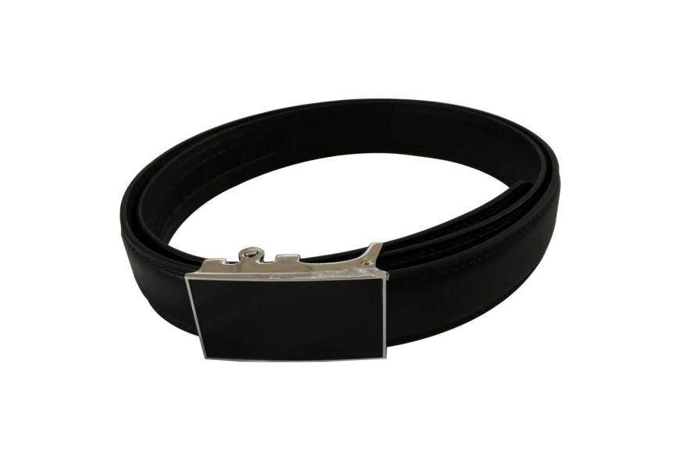

**7.腰带**

（1）样式：按图7及实物样品

中性/男女均可

1. 颜色：黑色
2. 材质：

全牛皮

腰带扣材质：合金

腰带扣造型：长方形

皮带弹性： 无弹

（图7）

**8.工作鞋**

男女四季鞋

样式：按图8、图9及实物样品

材料：全牛皮

颜色：黑色

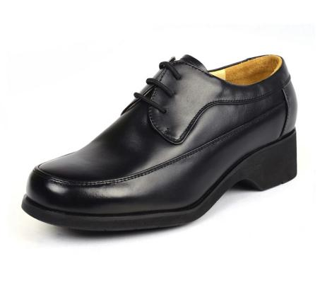

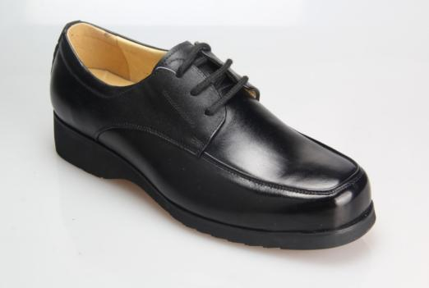

女士（图8） 男士（图9）

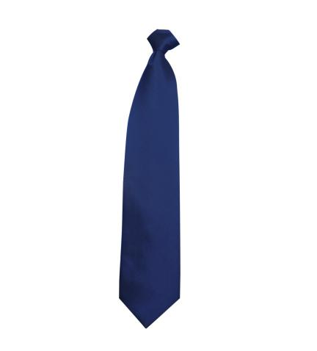

**9.领带：蓝色**

（1）样式：按图10及实物样品

（2）材料：涤丝

（图10）

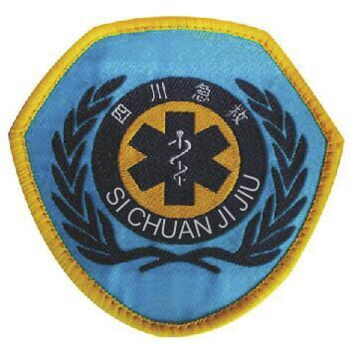

（二）标志标识类

**1.臂章**

样式要求:生命之星标志。“蛇杖”、“四川急救”中英文白色，麦絮图案蓝色，金色盾形外边框，黄蓝白三色。按图11及实物样品。

规格尺寸：宽9cm，高8.5cm

材质：织唛

臂章佩戴于左臂，可拆卸 （图11）

**2.肩章**

样式要求:生命之星标志。“蛇杖”、“四川急救”中英文白色，麦絮图案金色，黄蓝白三色。硬肩章按图12及实物样品，套式肩章按图13及实物样品

规格尺寸：硬肩章长15.5cm，宽5cm，套式肩章长10.5cm、宽5cm

材质：织唛

肩章佩戴于服装左右肩，可拆卸

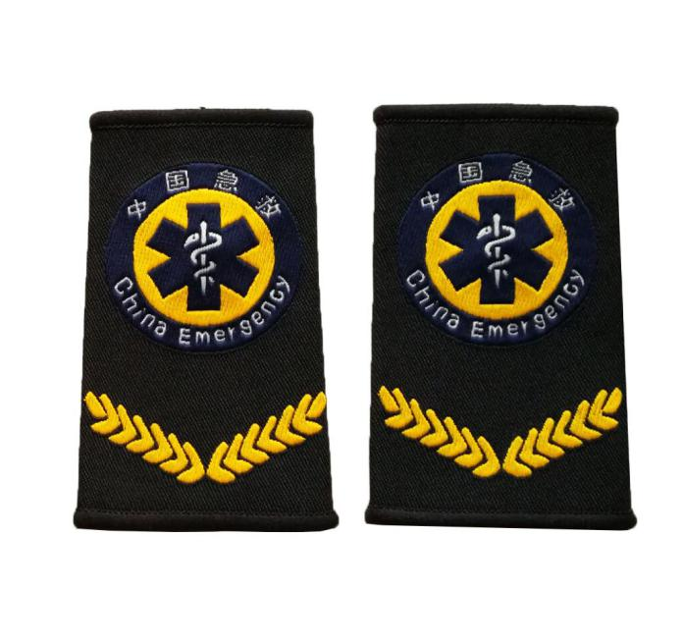硬肩章（图12） 套式肩章 （图13）

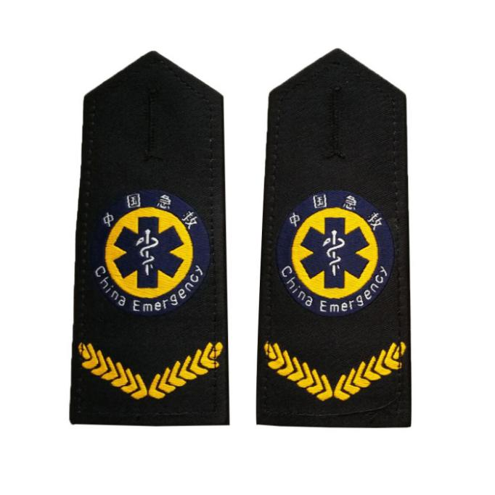

**3.扣标**

样式：按图14及实物样品

服装纽扣标志标识为生命之星徽记，“CHINA EMSS” 和麦穗为暗纹

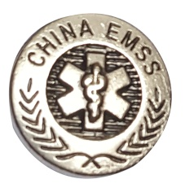规格尺寸：直径1.5cm

材质名称：锌合金

（图14）

**（三）2018版院前急救服装配置经济参数表**

|  |  |  |  |  |
| --- | --- | --- | --- | --- |
| 品名 | 单位 | 市场询价  （人民币元） | 配置数量 | 更换周期 |
| 外穿短袖衬衣 | 件 | 138 | 2 | 1 |
| 外穿长袖衬衣 | 件 | 156 | 2 | 2 |
| 内穿长袖衬衣 | 件 | 138 | 2 | 2 |
| 夏裤 | 条 | 196 | 2 | 1 |
| 春秋执勤服 | 套 | 728 | 1 | 3 |
| 春秋常服 | 套 | 780 | 2 | 3 |
| 冬大衣 | 件 | 680 | 1 | 3 |
| 皮鞋 | 双 | 420 | 2 | 2 |
| 领带 | 条 | 50 | 2 | 2 |
| 腰带 | 条 | 80 | 2 | 2 |
| 臂章 | 付 | 12 | 2 | 2 |
| 硬肩章 | 付 | 12 | 2 | 2 |
| 套式肩章 | 套 | 12 | 1 | 2 |

**二、现场急救人员服装配置规范**

四川省院前急救服装配置规范（2018版）

为实现四川省院前急救的统一形象，保障从业人员的人生安全和身份识别，根据行业需要和特殊环境，特制定以下全省院前急救工作服装统一规范。

本规范包含服装材质、类别、标识以及头盔四个方面的内容。服装材质要求，环保、易洗涤、不含甲醛和可分解芳香胺。

按照夏装、春秋装、冬装、马甲、雨衣、工作鞋、腰带七个服装类别，对服装样式、号型规格、颜色搭配、材质使用进行规定；对臂章、胸牌、背标、扣标等服装标识的样式、规格和装订位置进行标化；另对头盔的材质与标记进行了规定。

一、服装类别

**（一）院前急救夏装**

1.样式

院前急救夏装上衣样式按图1及实物样品.

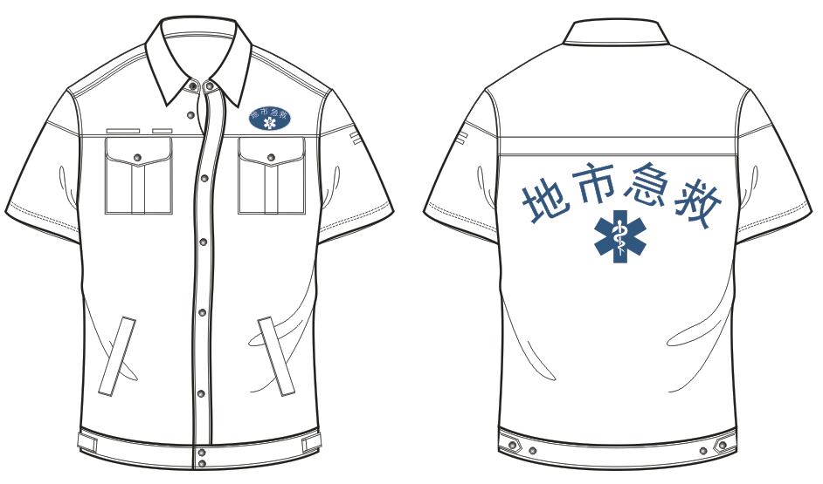

图1 院前急救夏装上衣

院前急救夏装裤子样式按图2及实物样品.

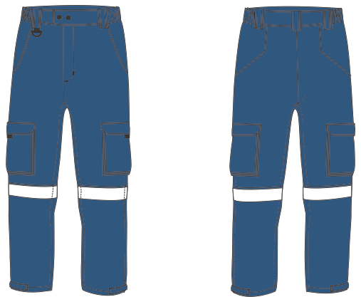

图2 院前急救夏裤样式

**2.号型规格**

院前急救夏装上衣及裤子规格尺寸测量位置见**表1（图3）**.

|  |  |  |  |  |  |
| --- | --- | --- | --- | --- | --- |
| **表1 院前急救夏装规格尺寸极限偏差**  单位为厘米 | | | | | |
| 图号 | 编号 | 部位名称 | 规格尺寸 | 5.4（系列）档差 | 极限偏差（±） |
| 上衣号型 | 175/96B |
| 裤子型号 | 175/86B |
| 图3 | 1 | 前衣长 | 72 |  |  |
| 2 | 胸围 | 118 |  |  |
| 3 | 脚围 | 109 |  |  |
| 4 | 袖长 | 24.5 |  |  |
| 5 | 袖肥 | 43 |  |  |
| 6 | 袖口 | 39 |  |  |
| 7 | 肩宽 | 48.5 |  |  |
| 8 | 领尖 | 7 |  |  |
| 9 | 上领中 | 4 |  |  |
| 10 | 领座 | 3 |  |  |
| 11 | 领围 | 41 |  |  |
| 12 | 胸袋全长 | 14 |  |  |
| 13 | 胸袋宽 | 11.5 |  |  |
| 14 | 胸袋盖中高 | 5.5 |  |  |
| 15 | 胸袋盖侧高 | 4 |  |  |
| 16 | 下袋口条长 | 15 |  |  |
| 17 | 下袋口条宽 | 2 |  |  |
| 18 | 脚袢长 | 10.5 |  |  |
| 19 | 脚袢宽 | 3 |  |  |
| 20 | 肩袢长 | 12.5 |  |  |
| 21 | 肩袢前后宽 | 3.5X4 |  |  |
| 22 | 门襟宽 | 3.3 |  |  |
| 23 | 袖扣宽 | 2.5 |  |  |
| 24 | 下脚宽 | 5 |  |  |
| 25 | 后反光标志高 | 17.5 |  |  |
| 26 | 后反光标志宽 | 27.5 |  |  |
| 27 | 裤长 | 104 |  |  |
| 28 | 裤腰 | 90 |  |  |
| 29 | 臀围 | 118 |  |  |
| 30 | 脚围 | 45 |  |  |
| 31 | 裤腰宽 | 4 |  |  |
| 32 | 前袋口长 | 15.5 |  |  |
| 33 | 门襟压线宽 | 3.5 |  |  |
| 34 | 皮带袢长宽 | 7.2X3.5 |  |  |
| 35 | 膝袋长X宽 | 21X17 |  |  |
| 36 | 异色白布宽 | 3.3 |  |  |
| 37 | 膝袋盖高 | 5.5 |  |  |
| 38 | 裤脚袢长X宽 | 11X2.6 |  |  |
| 39 | 裤脚卷边 | 2.2 |  |  |

**3.颜色**

上衣面料色号：PANTONE11_0602TPX

下裤面料色号：PANTONE19_4035TPX

袋布及其它辅料颜色：与实物样品相一致。

**4.材料**

面料材质名称：吸湿排汗面料

原料:吸湿排汗纤维 * JT/C

成分：T：C 80:20

纱支：33S吸湿排汗纤维×22S

密度：110*65

耐氯漂等级：3级以上

材质特点：吸湿快干、透气、抗皱、易洗、不起球、耐磨、环保、舒适、耐氯漂。

**（二）院前急救春秋装**

1.样式

院前急救春秋装上衣样式按图4及实物样品.

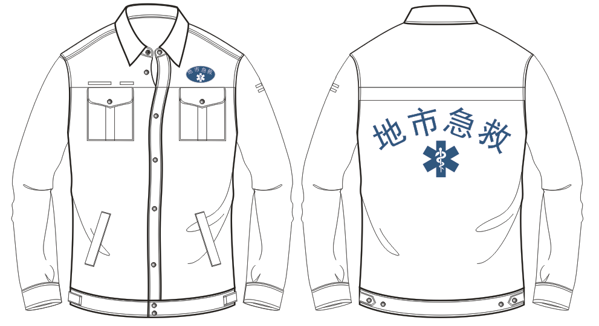

图4 院前急救春秋装上衣样式

院前急救春秋装裤子样式按图5及实物样品.



图5 院前急救春秋装裤子样式

**2.号型规格**

院前急救春秋装上衣及裤子规格尺寸测量位置见**表2（图6）**.

|  |  |  |  |  |  |
| --- | --- | --- | --- | --- | --- |
| **表2 院前急救春秋装规格尺寸极限偏差**  单位为厘米 | | | | | |
| 图号 | 编号 | 部位名称 | 规格尺寸 | 5.4（系列）档差 | 极限偏差（±） |
| 上衣号型 | 175/96B |
| 裤子型号 | 175/86B |
| 图6 | 1 | 前衣长 | 73 |  |  |
| 2 | 胸围 | 120 |  |  |
| 3 | 脚围 | 112 |  |  |
| 4 | 袖长 | 62.5 |  |  |
| 5 | 袖肥 | 44.5 |  |  |
| 6 | 袖头长X宽 | 28.5X5 |  |  |
| 7 | 肩宽 | 49.5 |  |  |
| 8 | 领尖 | 7 |  |  |
| 9 | 上领中 | 4 |  |  |
| 10 | 领座 | 3 |  |  |
| 11 | 领围 | 41 |  |  |
| 12 | 胸袋全长 | 14 |  |  |
| 13 | 胸袋宽 | 11.5 |  |  |
| 14 | 胸袋盖中高 | 5.5 |  |  |
| 15 | 胸袋盖侧高 | 4 |  |  |
| 16 | 下袋口条长 | 15 |  |  |
| 17 | 下袋口条宽 | 2 |  |  |
| 18 | 脚袢长 | 10.5 |  |  |
| 19 | 脚袢宽 | 3 |  |  |
| 20 | 肩袢长 | 12.5 |  |  |
| 21 | 肩袢前后宽 | 3.5X4 |  |  |
| 22 | 门襟宽 | 3.3 |  |  |
| 23 | 袖叉高 | 8 |  |  |
| 24 | 下脚宽 | 5 |  |  |
| 25 | 后反光标志高 | 17.5 |  |  |
| 26 | 后反光标志宽 | 27.5 |  |  |
| 27 | 裤长 | 104 |  |  |
| 28 | 裤腰 | 90 |  |  |
| 29 | 臀围 | 118 |  |  |
| 30 | 脚围 | 45 |  |  |
| 31 | 裤腰宽 | 4 |  |  |
| 32 | 前袋口长 | 15.5 |  |  |
| 33 | 门襟压线宽 | 3.5 |  |  |
| 34 | 皮带袢长宽 | 7.2X3.5 |  |  |
| 35 | 膝袋长X宽 | 21X17 |  |  |
| 36 | 异色白布宽 | 3.3 |  |  |
| 37 | 膝袋盖高 | 5.5 |  |  |
| 38 | 裤脚袢长X宽 | 11X2.6 |  |  |
| 39 | 裤脚卷边 | 2.2 |  |  |

**3.颜色**

上衣面料色号：PANTONE11_0602TPX

下裤面料色号：PANTONE19_4035TPX

袋布及其它辅料颜色：与实物样品相一致。

**4.材料**

面料材质名称：精密纺涤卡面料

原料:新型聚酯纤维+纺棉纤维 * JT/C

成分：T：P:C 65:15：20

纱支：26S仿棉纤维×22S

密度：153*71

耐氯漂等级：3级以上

材质特点：抗静电、抗皱、防透遮光、不起球起毛、环保、舒适、结构紧密、耐磨、耐氯漂。

**（三）院前急救冬装**

1.样式

院前急救冬装上衣样式按图7及实物样品. 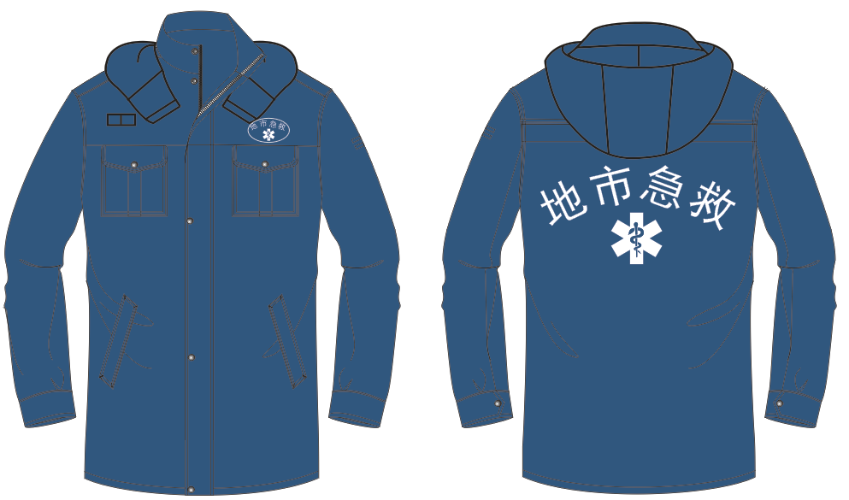

图7 院前急救冬装上衣

院前急救冬装上衣可拆卸加厚内里样式按图8及实物样品. 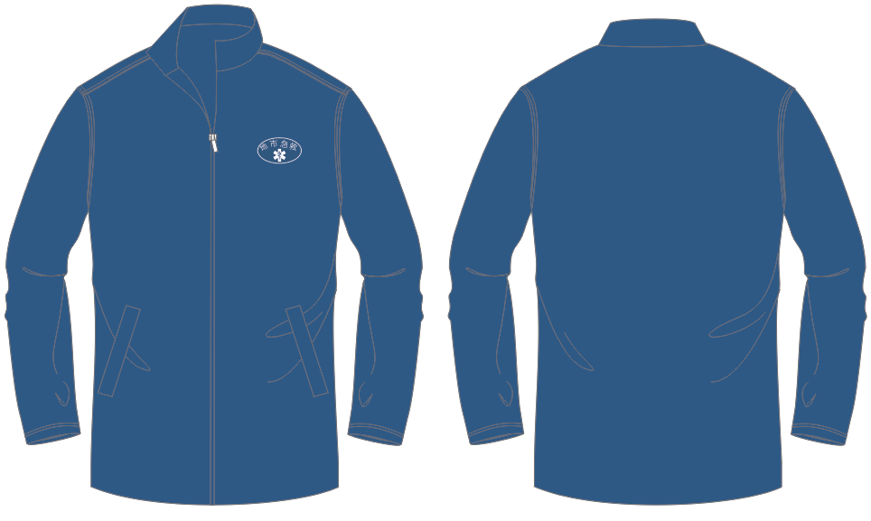

图8 院前急救冬装上衣可拆卸加厚内里样式

**2.号型规格**

院前急救冬装上衣规格尺寸测量位置见**表3（图10）**.

|  |  |  |  |  |  |
| --- | --- | --- | --- | --- | --- |
| **表3 院前急救冬装规格尺寸极限偏差**  单位为厘米 | | | | | |
| 图号 | 编号 | 部位名称 | 规格尺寸 | 5.4（系列）档差 | 极限偏差（±） |
| 上衣号型 | 175/96B |
| 裤子型号 | 175/86B |
| 图10 | 1 | 前衣长 | 88 |  |  |
| 2 | 胸围 | 124 |  |  |
| 3 | 脚围 | 125 |  |  |
| 4 | 袖长 | 63 |  |  |
| 5 | 袖肥 | 46 |  |  |
| 6 | 袖头长X宽 | 29X5 |  |  |
| 7 | 肩宽 | 51 |  |  |
| 8 | 领宽 | 10 |  |  |
| 9 | 胸袋全长 | 15 |  |  |
| 10 | 胸袋宽 | 12.5 |  |  |
| 11 | 胸袋盖中高 | 6 |  |  |
| 12 | 胸袋盖侧高 | 4.5 |  |  |
| 13 | 下袋口条长 | 22.5 |  |  |
| 14 | 下袋口条宽 | 5.5 |  |  |
| 15 | 搭门宽 | 6.5 |  |  |
| 16 | 下脚卷边宽 | 2.5 |  |  |
| 17 | 袖叉高 | 8 |  |  |
| 18 | 帽高 | 30.5 |  |  |
| 19 | 帽宽 | 21 |  |  |
| 20 | 帽心上宽 | 5.5 |  |  |
| 21 | 帽心下宽 | 4.7 |  |  |
| 22 | 后反光标志高 | 17.5 |  |  |
| 23 | 后反光标志宽 | 27.5 |  |  |
| 24 | 左挂面内袋口条 | 14.5X1 |  |  |
| 25 | 内胆袖扣罗纹宽 | 6 |  |  |

**3.颜色**

上衣面料色号：PANTONE19_4035TPX

袋布及其它辅料颜色：与实物样品相一致。

**4.材料**

**面料材质名称：**防水透气面料

**成分**：100%聚酯纤维

材质参数：防水透湿数据JLS（日标）检测：W/P:5000mmH20，M/P:8000g/sqm/24hrs(B-1)。

耐氯漂等级：3级以上

外套制作工艺：缝线压胶

抓绒内胆可以拆卸，并可单独穿着

克重：270g/㎡

**（四）院前急救马甲**

1.样式

院前急救服马甲样式按图11及实物样品. 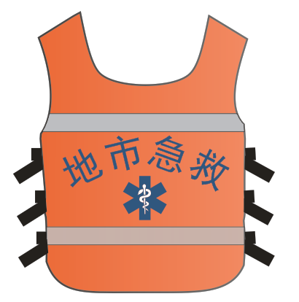

图11 马甲样式

**2.号型规格**

院前急救服马甲规格尺寸测量位置见**表4（图12）**

|  |  |  |  |  |  |
| --- | --- | --- | --- | --- | --- |
| **表4 马甲规格尺寸极限偏差**  单位为厘米 | | | | | |
| 图号 | 编号 | 部位名称 | 规格尺寸 | 5.4（系列）档差 | 极限偏差（±） |
| 上衣号型 | 175/96B |
| 裤子型号 | 175/86B |
| 图12 | 1 | 前衣长 | 62 |  |  |
| 2 | 胸围 | 106 |  |  |
| 3 | 下摆围 | 106 |  |  |
| 4 | 左胸袋 | 9X12 |  |  |
| 5 | 右胸袋 | 9X12 |  |  |
| 6 | 下大袋 | 19X17X15 |  |  |
| 7 | 反光条 | 5 |  |  |
| 8 | 肩宽 | 42 |  |  |
| 9 | 胸袋全长 | 15 |  |  |
| 10 | 包条宽 | 0.6 |  |  |
| 11 | 肩魔术贴 | 5X12 |  |  |
| 12 | 侧魔术贴 | 4 |  |  |
| 13 | 后背印字反光 | 27X14 |  |  |
| 14 | 后中拉链 | 29 |  |  |

**3.颜色**

面料色：桔黄色PANTONE17-1464TPX

袋布及其它辅料颜色：与实物样品相一致。

**4.材料**

面料材质名称：600d牛津布

成分：100%聚酯纤维

面料材质特点：耐磨

反光材料材质：美国3M反光晶格条

**（五）院前急救雨衣** 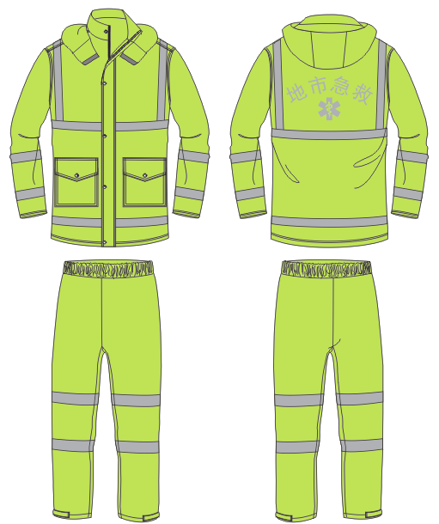

样式：衣、裤分体，含雨帽，前腰腹部两个防雨包袋

防护要求：环绕双肩、胸腹襟、衣袖、裤管共计12条反光带，带宽2.5cm，银白色3M反光带胶印

标识：背标银白色反光字，简化“生命之星”徽记，和市或州两字名标志，攀枝花市以三字名标志

颜色：荧光色

材质名称：聚氨酯湿法涂层雨衣布

规格：基布83dtex/36f×83dtex/72f,二上一下右斜纹基布100%涤纶

密度：610×380/10cm，幅宽144㎝，克重165.2g/㎡。

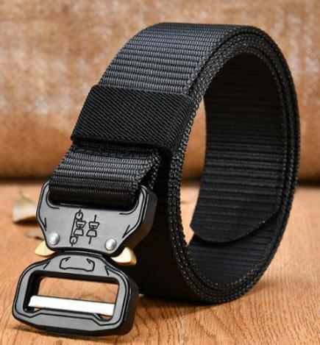

1. **院前急救腰带**

产品类别： 帆布腰带

适用性别： 中性/男女均可

适用年龄段：成年

材质： 高强尼龙

织布种类： 帆布

布料工艺： 机编坦克纹

颜色： 黑色

布带尺寸： 宽 3.8CM X 厚3.5mm X 长（110-130CM）

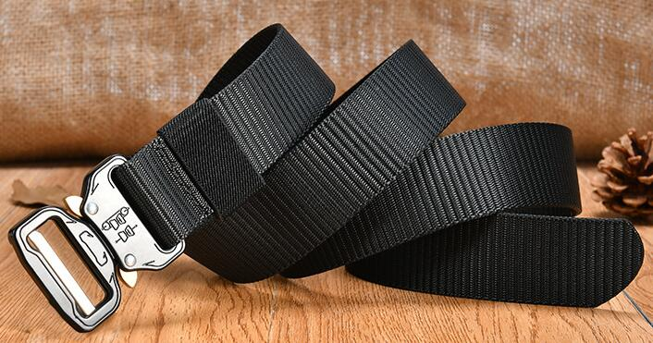腰带扣材质：合金钢

腰带扣造型：方形

扣头尺寸： 5CMX6CMX0.8CM

扣合方式： 插扣

皮带重量： 110-120g

皮带弹性： 无弹

皮带拉力： 小于150kg

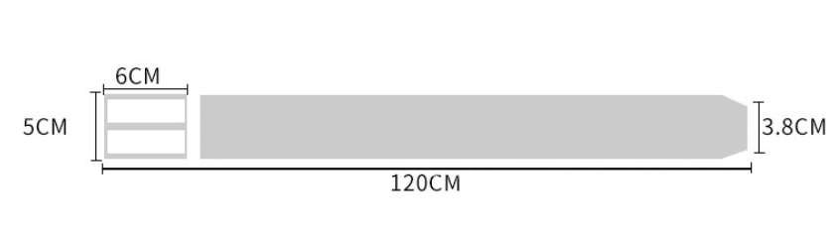

1. **院前急救工作鞋**

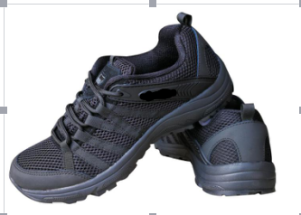

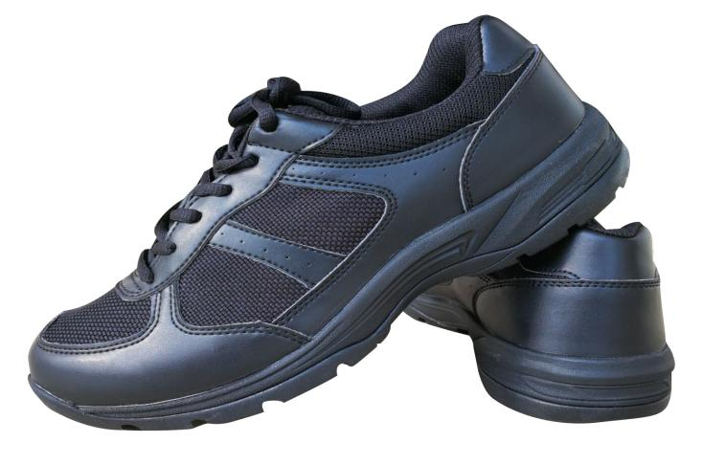

夏鞋 秋冬鞋

样式：夏季，牛皮材料加网布，底为橡胶大底；秋冬季，PU革加复合布，底为橡胶大底

颜色：黑色

功能要求：鞋底普通绝缘等级、鞋面透气

二，标志标识类

（一）臂章

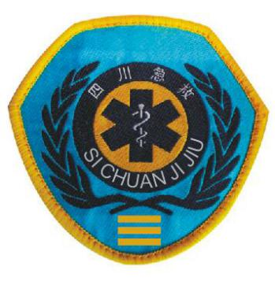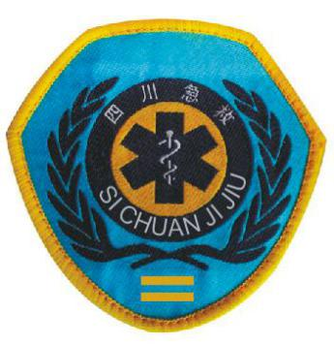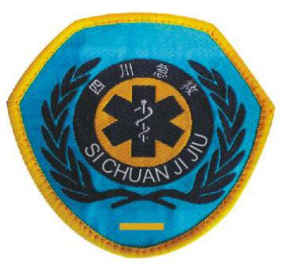

急救员（辅助人员） 护士 医生

臂章佩戴于左臂，可拆卸，三条黄色带用于识别专业身份

规格尺寸：宽9cm，高8.5cm

材质：织唛

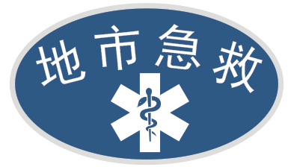样式要求:生命之星标志。“蛇杖”、“四川急救”中英文白色，麦絮图案蓝色，金色盾形外边框，黄蓝白三色。

（二）胸章

胸章装订于服装左胸，用于识别市州区域，以简化“生命之星”徽记，和市或州两字名标志，攀枝花市以三字名标志

规格尺寸：长9cm，高5.5cm

要求：急救蓝底色配白色刺绣字体

（三）背标

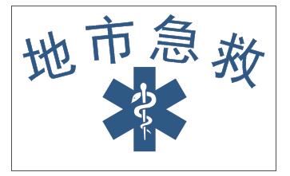

背标为急救蓝色字、急救蓝色标识，用于识别市州区域，以简化“生命之星”徽记，和市或州两字名标志，攀枝花市以三字名标志

规格尺寸：高18cm，长26

要求:桔黄色底色配银色反光字

（四）扣标



服装纽扣标志标识为生命之星徽记，“CHINA EMSS” 和麦穗为暗纹

规格尺寸：直径1.5cm

材质名称：锌合金属

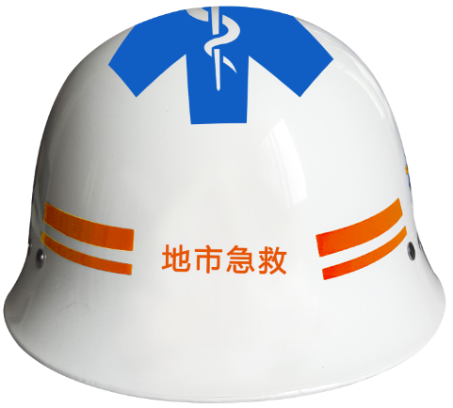三、院前急救头盔

头盔白色，标识为蓝色简化“生命之星”规格长13 cm 宽13cm，前后红色“四川急救”字标，字体为黑体、 规格2.5x2 ，头盔正面两侧为红色双线条，上线宽 1 cm长 6.5 cm，下线宽 0.5 cm长 6.5cm

材质：ABS工程塑料

强度要求，施加23kg±0.5kg的载荷，维持2min，头盔不得出现系带断裂；且不出现连接件脱落及扣松脱的现象。

头盔耐穿刺；质量为3kg的钢锥，从1000mm&#177;5mm处自由落下，试验2次，间距不小于75mm,钢锥不得穿透头盔与头型接触。低温吸收碰撞能量；经处理（-10&#8451;&#177;2&#8451; 4h）预处理后，头盔佩戴于相应的头型上，升高到1000mm&#177;5mm,任选2处，间距不小于120mm,各自由坠落一次。要求加速度峰值&#8804;400g,头盔壳体不得出裂口。壳体永不变形，产品不退色彩。

四川省2018版院前急救服装配置经济参数表

|  |  |  |  |  |
| --- | --- | --- | --- | --- |
| 品名 | 单位 | 市场询价  （人民币元） | 配置数量 | 更换周期 |
| 冬装 | 件 | 628 | 1 | 2年 |
| 秋装 | 套 | 236 | 2 | 2年 |
| 夏装 | 套 | 186 | 2 | 1年 |
| 反光马甲 | 件 | 115 | 1 | 2年 |
| 雨衣 | 套 | 320 | 1 | 2年 |
| 头盔 | 顶 | 65 | 1 | 2年 |
| 急救标志 | 个 | 12 | 3 | 2年 |
| 腰带 | 条 | 70 | 1 | 2年 |
| 急救夏鞋 | 双 | 245 | 1 | 1年 |
| 急救秋冬鞋 | 双 | 210 | 1 | 2年 |